SITUATION PROBLEme

Aéronautique
et CONSTRUCTIONs VECTORIELLEs
et/ou produit scalaire.
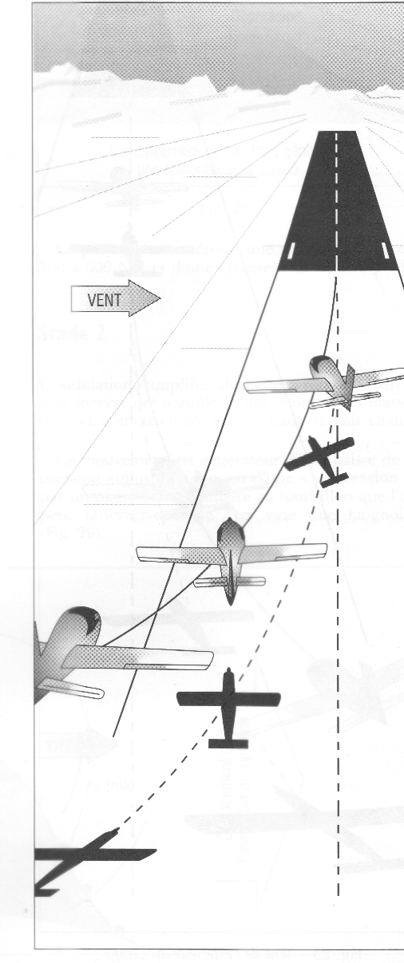

Pilotage d'un aéronef en phase d'atterrissage

Les phases de décollage et d'atterrissage sont des phases critiques du vol d'un avion ( faible vitesse et proximité du sol ). De plus, des vents, même faibles, peuvent agir considérablement sur la trajectoire de l'avion et le dévier en le faisant sortir de l'axe de la piste. Le pilote doit alors corriger sa trajectoire et modifier sa vitesse en conséquence afin de revenir et de rester dans l'axe de la piste ! L'avion avance alors " en crabe ".
Des calculateurs de vol font eux-mêmes ces corrections,
les logiciels " simulateurs de vol " génèrent également les
paramètres permettant simuler ces conditions de vol. Les uns
comme les autres utilisent pour cela le calcul vectoriel !
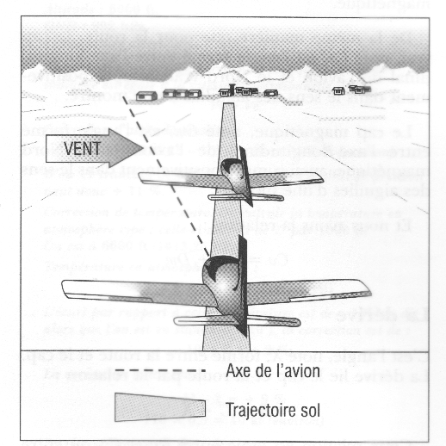

Illustration tirée du "Manuel du pilote privé" Illustration tirée du "Manuel du pilote privé"
A
Etudions la situation suivante :

Un Robin DR 120 doit se poser sur une piste orientée au Nord ( 360° ). Sa vitesse
d'approche dans l'axe de la piste est ${\vec{v}}_{A}$= 60kt et il souffle un vent du NW ${\vec{v}}_{V}$= 30kt.

L'objectif est de déterminer si l'avion va atteindre ou non la piste.
Dans un deuxième temps définir quelles corrections devront être apportées sur la vitesse et le cap pour que l'avion se pose réellement sur la piste.
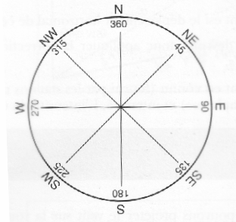

POUR LE PROFESSEUR

Voici en fonction du niveau des élèves quelques exemples de travaux à effectuer

A ] Niveau BEP : Travail de construction et de déterminations graphiques uniquement. Eventuellement, calcul de valeurs numériques à l'aide des formules du triangles quelconque.
Travail à faire

1°/ Rechercher la définition du symbole "kt".

2°/ Rechercher la signification de " vent du NW ", de " rose des vents ".

3°/ Sur le schéma, faire représenter au point "A" les vecteurs vitesses ${\vec{v}}_{A}$ de l'avion et ${\vec{v}}_{V}$ du vent. Faire choisir aux élèves une échelle adaptée :……………………..(Echelle 1cm pour 10 kt)…………………….

4°/ Toujours sur le schéma faire construire aux élève le vecteur somme : vitesse sol ${\vec{v}}_{S}$de l'avion (son déplacement réel par rapport au sol).

5°/ Faire mesurer aux élèves la valeur et la direction (le cap) de ce vecteur.

6°/ Faire déterminer par construction la nouvelle vitesse ${\vec{v}}_{A}$ à appliquer à l'avion pour qu'il se pose sur la piste

B ] Niveau Bac Pro : En plus du travail ci-dessus, introduire la notion de "produit scalaire" et faire
rechercher les valeurs trouvées précédemment à l'aide des calculs utilisant les
différentes formules du produit scalaire.
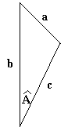
Par exemple : utiliser le formulaire pour :

a) rechercher par le calcul la valeur de la vitesse sol de l'avion et de la route
réellement suivie.
(faire remplacer a,b et c par ${\vec{v}}_{V},{\vec{v}}_{A}\begin{matrix} \\ \end{matrix}$)
${\vec{v}}_{S}$ = …………….. Cap = $\hat{A}$ = ………………

b) retrouver par le calcul le cap et la vitesse que le pilote devra réellement appliquer pour que
l'avion garde l'axe de la piste et puisse atterrir.

